**Шило Семён (Szyło Siemion)**

16 сентября 1798 г – отпевание, умер в возрасте 70 лет (родился около 1728 г) (НИАБ 136-13-919, лист 8, №16/1798-у (ориг)).

**НИАБ 136-13-919:** Лист 8. **Метрическая запись №16/1798-у (ориг).**

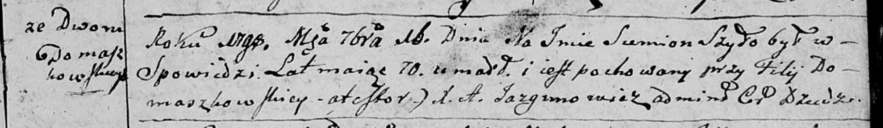

Дедиловичская Покровская церковь. 16 сентября 1798 года. Метрическая запись об отпевании.

Szyło Siemion – умерший, 70 лет, со двора Домашковичи, похоронен на кладбище при филии Домашковичской.

Jazgunowicz Antoni – ксёндз.